欧文敏  学号：BX1506018  专业：材料加工工程  导师：魏艳红 教授  留学单位：宾夕法尼亚州立大学  留学时间：2017年11月-2018年5月  研究方向  电弧增材制造熔池数值模拟  联系方式  电话：15850648622  Email：ouwenmin89@163.com  QQ/微信：ouwenmin89  致谢  感谢南京航空航天大学研究生院2017年11月博士生出国短期访学项目资助 | 留学单位及合作导师  宾夕法尼亚州立大学  宾夕法尼亚州立大学（The Pennsylvania State University 缩写PSU)是一所世界顶尖研究型大学。2016/17QS 世界大学排名第50 名。材料科学与工程是该校的重点类专业, 2016年U.S.News美国大学综合排名：8。  TARASANKAR DEBROY教授  TARASANKAR DEBROY教授是传热传质、计算材料工程领域著名专家，在国际著名期刊发表大量论文，其中发表在Progress in Materials Science期刊(影响因子：23.7)的论文是增材制造领域的代表作之一。  短期访学研究工作  电弧增材制造熔池数值模拟  基于国外导师实验室的焊接熔池流场模型，开发了适用于电弧增材制造传热传质研究的熔池流场模型。与焊接熔池流场模型相比，开发的电弧增材制造熔池流场模型在电弧与熔滴相互作用以及成形的层数与道数等方面进行改进。  短期访学期间取得成果  W. Ou, T. Mukherjee, G.L. Knapp, Y. Wei and T. DebRoy, Fusion zone geometries, cooling rates and solidification parameters during wire arc additive manufacturing. International Journal of Heat and Mass Transfer, 2018, 127: 1084-1094.  留学生活及感悟  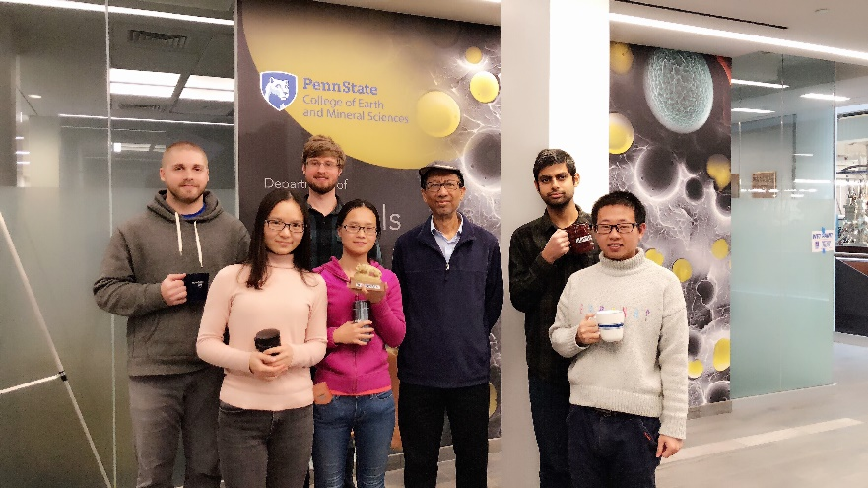  在科研方面，课题组气氛非常自由开放，每天有两次喝咖啡的时间，我们称为Coffee Time，期间可以和老师与同学谈论任何话题，包括课题。上图是我们课题组喝咖啡的合影。  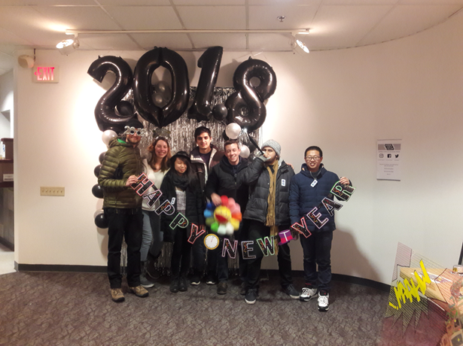  在生活方面，物质丰富，自由自在，除了夜晚注意一下安全问题外，可以免费参加各种节日Party，和各种文化不同的同学、朋友打交道，开拓了自己的眼界。

